Web-Applikation

**Entscheidungsfinder/-helfer/-ratgeber**

**Ratgeber-Entscheidungen**

**Konzept**

Stand: 21. November 2014

**Motivation**

Ausgangspunkt zu diesem Projekt ist die Qual der Wahl, die jeder Mensch fast jeden Tag hat. In vielen unserer Alltagssituationen müssen wir Entscheidungen treffen, die uns gar nicht so leichtfallen. Manche von diesen Entscheidungen sind bewusst getroffen, andere wiederrum unbewusst. Die Entscheidungen, die wir aber bewusst treffen, basieren auf gewissen Entscheidungskriterien. Es läuft also ein gewisser Prozess in unseren Köpfen ab. Auf diesen Prozess will ich mein Projekt aufbauen, um die Gedanken, die wir uns machen, zu ordnen, zu strukturieren und dabei nicht nur positive, sondern auch negative Punkte voneinander abzuwägen. Ich will ein Instrument schaffen, dass zur individuellen Entscheidungsfindung beitragen soll. Ob die Entscheidung richtig oder falsch ist, soll im Rahmen dieser Arbeit nicht getroffen werden. Es soll lediglich eine Hilfestellung bieten, um Entscheidungen aufgrund selbst aufgestellter Punkte leichter fällen zu können. Der Hintergrund dieser Idee war, dass ich mir in der Vergangenheit bei gewissen Entscheidungen, die mir sehr schwerfielen, handschriftlich eine Pro- und Contra-Liste erstellt habe, um im Nachhinein darauf aufbauend eine Wahl zu treffen. Irgendwann habe ich mir dann die Frage gestellt, ob es nicht schon eine Web-Applikation gibt, die so eine oder ähnliche Liste bereitstellt.

**Ziele**

Bei meiner Suche nach so einer ähnlichen Applikation wurde ich tatsächlich fündig. Allerdings hat sich bei genauer Betrachtung herausgestellt, dass die Entscheidungen durch einen Zufallsgenerator vorgeschlagen wurden. Das soll bei meiner Applikation anders laufen, indem auf der einen Seite für eine Wahl eine Pro- und Contra-Liste aufgestellt wird und für die andere Wahl genau die gleiche Listenstruktur erscheint. Die Pro- und Contra-Punkte der einen Wahl werden dann verrechnet bzw. voneinander abgezogen. Das gleiche geschieht auf der anderen Seite für die andere Wahl. Herauskommen sollen dann zwei Ergebnisse. Diese Ergebnisse werden dann verglichen. Der Vorschlag für eine Entscheidung soll dann auf die Wahl mit der größeren Punktzahl fallen.

Sicherlich können Zweifel aufkommen, ob allein durch die Aufzählung und Abwägung der jeweiligen Punkte auch wirklich ein zufriedenstellendes oder sogar glücklich machendes Ergebnis erzielt wird. Das hängt aber ganz und gar von der jeweiligen Person und seiner ganz individuellen Situation ab und soll nicht Gegenstand dieser Arbeit sein. Bei einer Besprechung mit Bekannten und Kollegen kam sogar die Kritik, dass gewisse Punkte vielleicht eine größere Gewichtung haben als andere. Das mag sicherlich sein und ich werde diese Tatsache für eine spätere Weiterentwicklung berücksichtigen. Zuerst soll aber nur aufgrund der Anzahl bzw. der Differenz zwischen Pro- und Contra eine Auswahl getroffen werden. Es geht mir hier, in erster Linie, um die erste technische Umsetzung meiner Idee und nicht um eine Universallösung für scheinbar unlösbare Probleme.

**Zielgruppe**

Die Zielgruppe, die angesprochen werden soll, sind Angestellte in einer Führungsposition, sprich Manager, Vorstände, Geschäftsführer usw., aber diese Applikation kann natürlich auch von jeder Person genutzt werden, die sich unsicher fühlt oder vor einer schweren Entscheidung steht und Rat sucht. Diesen Menschen will ich durch dieses Werkzeug eine kleine Hilfe zur Selbsthilfe an die Hand geben, indem die Entschlussfreudigkeit durch so eine Applikation gesteigert wird.

**Grobbeschreibung**

Die Eingabeoberfläche soll so aussehen, dass der Anwender zuerst eine Frage eingibt, um die es sich im Nachhinein in seinem Entscheidungsprozess dreht. Dazu wird dem Anwender ein Formular vorgelegt.

Deine Frage/Fragestellung:

|  |
| --- |
| Eingabefeld für die Frage |

Dieses Eingabefeld hat keine weitere Funktion. Es dient lediglich zur kurzen Zusammenfassung der bisherigen Fragestellung des Anwenders und als Anhaltspunkt, um den es im Laufe des weiteren Entscheidungsprozesses gehen wird.

Die eigentliche Selektierung findet in den darunterliegenden Eingabefeldern statt.

Hier führt der Anwender erstmal 2 Punkte auf. Dafür sind 2 Eingabefelder vorhergesehen.

z.B.:

|  |  |  |  |
| --- | --- | --- | --- |
| **Auswahl A** | | **Auswahl B** | |
| …. | | …. | |
| PRO | CONTRA | PRO | CONTRA |

Die Auswahl A wird in zwei Spalten unterteilt, wobei eine Spalte, die Pro- und die Spalte daneben die Contra-Seite darstellt. Auf der Pro-Seite wird dem Anwender zunächst einmal ein Listeneintrag zur Verfügung gestellt, in dem er einen ihm beliebigen Punkt aufzählen kann. Das gleiche geschieht auf der Contra-Seite, wobei hier die Einträge als Minus-Punkte aufgezählt werden.

Wenn der Anwender mit seinen Listeneinträgen fertig ist, kann er seine Einträge auswerten. Dies geschieht dadurch, dass die Pro- und Contra-Punkte der jeweiligen Auswahl verrechnet werden. Dadurch entstehen 2 Ergebnisse. Diese Ergebnisse werden dann miteinander verglichen. Ist das Ergebnis für A kleiner als das Ergebnis für B, dann soll ein Satz mit der Variable B ausgegeben werden.

Beispiel: „Sie sollten sich für **Auswahl B** entscheiden!“

Ist das Ergebnis für A größer als für B, dann soll ein Satz mit der Variable A ausgegeben werden.

Beispiel: „Sie sollten sich für **Auswahl A** entscheiden!“

Ist das Ergebnis für A genauso groß oder gleich dem Ergebnis B, dann soll gar kein Ergebnis ausgegeben werden, sondern ein Hinweis an den Anwender, dass er nach seinem Gefühl entscheiden oder weitere Punkte aufführen soll, die das Ergebnis vielleicht doch noch eindeutiger erscheinen lassen.

Auf der nächsten Seite folgt zur kurzen Visualisierung eine Zeichnung, die den groben Ablauf über den Aktor und der Web-Applikation darstellt.

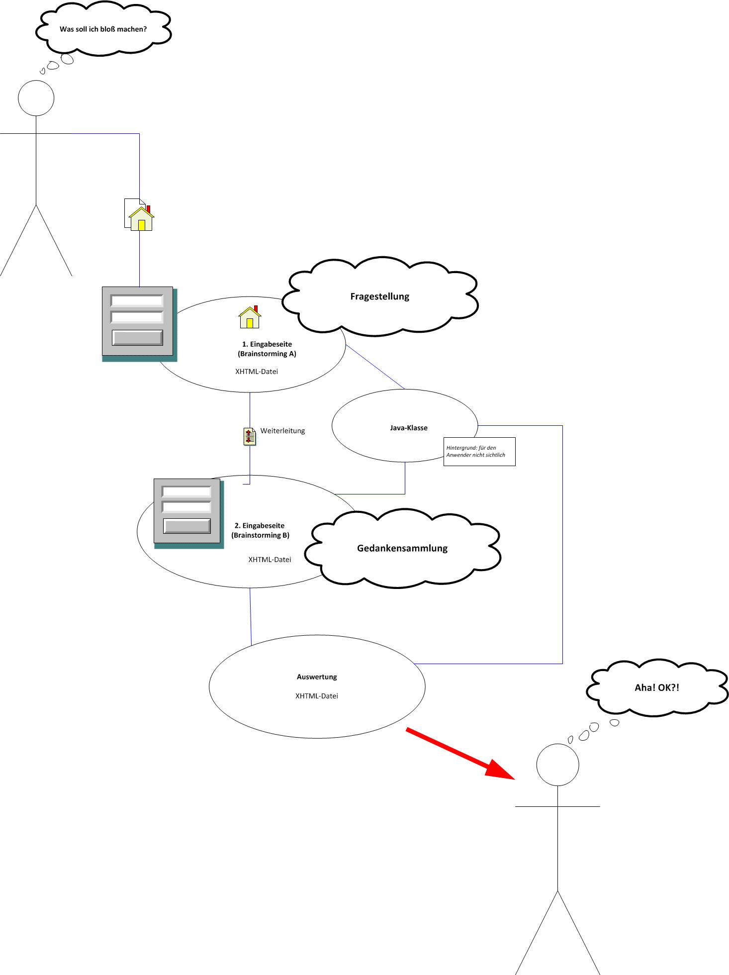

Die Willkommens- oder Einstiegsseite kann wie folgt aussehen:

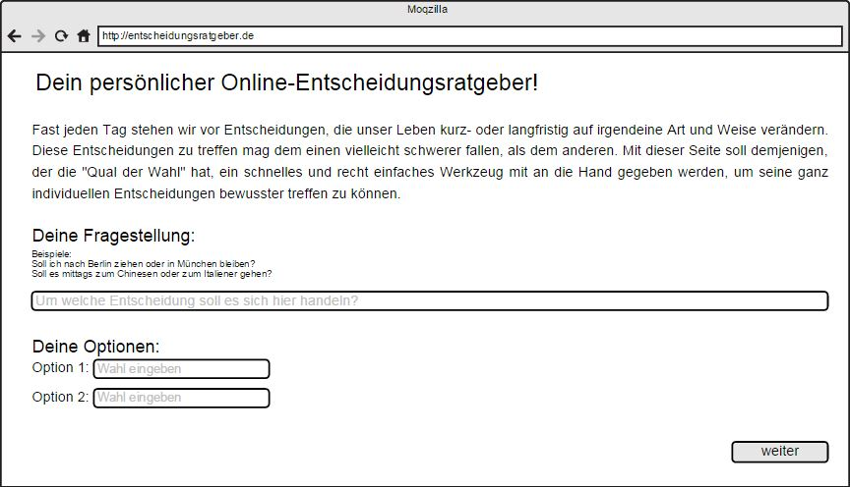

Abbildung 1

Sobald der Anwender mit seinen Eingaben fertig ist, geht es auf die folgende Seite, wo er seine Eingaben zur 1. Option tätigt:

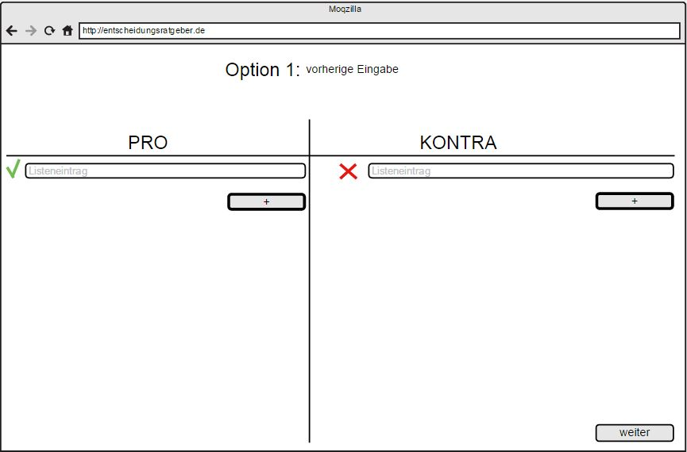

Abbildung 2

Nachdem der Anwender die entsprechenden Listeneinträge der 1. Option eingegeben hat, kann er auf die Schaltfläche zur Weiterleitung auf seine 2. Option klicken, um nun diese weiter zu bearbeiten:

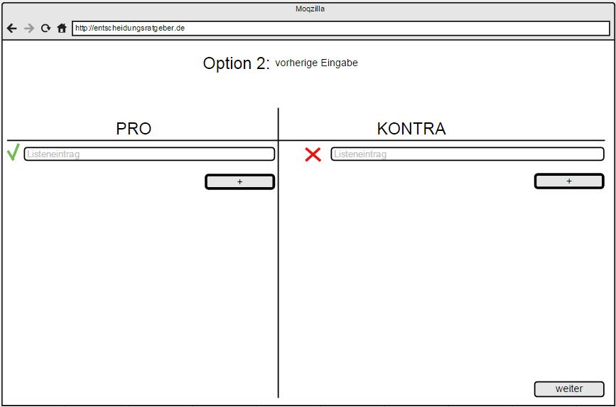

Abbildung 3

Die Seite mit der Auswertung der zuvor gemachten Angaben kann wie folgt aussehen:

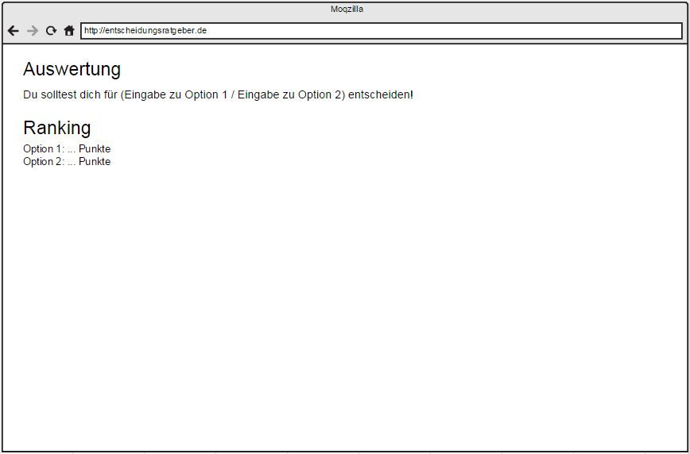

Abbildung 4

**Use Cases**

Es folgt die *textuelle Beschreibung* von diversen Anwendungsfällen.

**Fall A: „Entscheidung zwischen 2 Wahlmöglichkeiten treffen“**

1. Anwender steht vor einer Entscheidung.
2. Anwender gibt seine Frage ein.
3. Anwender gibt seine Optionen ein, z.B.:

Option 1: *„Italienisch essen“*

Option 2: *„Chinesisch essen“*

oder:

Option 1: *„Berlin“*

Option 2: *„München“*

1. Anwender klickt auf die Schaltfläche „fertig“.
2. Anwender wird zunächst zur Pro- und Kontraliste für seine 1. Option weitergeleitet.
3. Anwender gibt einen Listeneintrag entweder zuerst auf der Pro- oder der Kontraseite ein.
4. Anwender will weitere Pro- und/oder Kontrapunkte mit aufführen.
5. Dazu klickt der Anwender auf die dafür vorhergesehene Schaltfläche „+“ unter den jeweiligen letzten Listeneintrag von Option 1
6. Anwender denkt, er wäre mit der Ausführung von Option 1 fertig.
7. Anwender klickt auf die Schaltfläche „weiter“, um zu den Listeneinträgen von Option 2 zu kommen.
8. Anwender geht hierbei genauso vor wie in Option 1.
9. Anwender kann zwischen den Seiten von Option 1 und Option 2 hin- und herwechseln, um weitere Punkte aufzuführen, die ihm eingefallen sind.
10. Anwender denkt, er wäre fertig und bestätigt das durch die Schaltfläche „auswerten“ am Ende der Option 2.
11. Es erfolgt die Berechnung der Eingaben durch das Programm.
12. Web-Applikation gibt Ergebnis aus.

**Fall B: „Entscheidung zwischen 3 Wahlmöglichkeiten treffen“**

1. Anwender steht vor einer Entscheidung, bei der 3 Wahlmöglichkeiten bestehen.
2. Anwender gibt hierfür seine Frage ein.
3. Anwender gibt die ersten Optionen ein.
4. Für das Hinzufügen der 3. Option betätigt der Anwender die Schaltfläche „weitere Option“.
5. Darauf entsteht ein weiteres bzw. drittes Eingabefeld zwischen dem Eingabefeld für Option 2 und der Schaltfläche „weitere Option“
6. Anwender betätigt die Schaltfläche „fertig“.
7. Anwender wird wie in Fall A von Option 1 über Option 2 auf Option 3 weitergeführt, bloß mit dem Unterschied, dass die Schaltfläche „auswerten“ diesmal auf der Seite für Option 3 steht und auf der Seite für Option 2 eine Schaltfläche „weiter“ anstatt „Auswerten“ erscheint.
8. Nach betätigen der Schaltfläche „auswerten“ erfolgt die Berechnung innerhalb der Web-Applikation.
9. Web-Applikation gibt Ergebnis aus.

**Fall C:** **„Anwender lässt Eingabefelder aus“**

**Einstiegsseite**

Sub Case A: alle Felder sind leer

1. Anwender lässt auf der Einstiegsseite sämtliche Felder frei und klickt danach auf die Schaltfläche „fertig“.
2. Es folgt eine **Fehlermeldung** in einem Pop-Up-Fenster:

„Es wurden keine Eingaben vorgenommen!“

1. Darunter ist im gleichen Pop-Up-Fenster die Schaltfläche „ok“ zu sehen.
2. Anwender bestätigt seine Kenntnisnahme durch Betätigen der Schaltfläche „ok“.
3. Das Pop-Up-Fenster wird daraufhin wieder geschlossen.
4. Anwender füllt die Felder der Einstiegsseite aus und danach auf die Schaltfläche „fertig“.

Sub Case B: nur bestimmte Felder sind leer

***Fragestellung ausgelassen***

1. Anwender geht auf die Seite mit der Web-Applikation
2. Anwender vergisst das erste Eingabefeld für die Fragestellung zu füllen und geht direkt zu den Optionen 1 und 2.
3. Danach geht der Anwender auf die Schaltfläche „fertig“.
4. Daraufhin erscheint ein Pop-Up-Fenster mit einer **Fehlermeldung:**

„Bitte Fragestellung eingeben!“

1. Unmittelbar darunter wird eine Schaltfläche „ok“ zur Verfügung gestellt.
2. Anwender betätigt diese Schaltfläche.
3. Das Pop-Up-Fenster wird wieder geschlossen.
4. Anwender gibt darauf seine fehlende Fragestellung ein.

***Option 1 ausgelassen***

1. Anwender vergisst das Feld für die 1. Option zu füllen und geht dabei nach ausfüllen der Felder von Option 2 auf die Schaltfläche „fertig“.
2. Daraufhin erscheint eine **Fehlermeldung:**

„Bitte Feld für Option 1 ausfüllen!“

1. Anwender betätigt die darunter erscheinende Schaltfläche „ok“.
2. Anwender gibt seine Option 1 ein.

***Option 2 ausgelassen***

1. Anwender vergisst das Feld für die 2. Option auszufüllen und geht dabei nach ausfüllen des Feldes von Option 1 auf die Schaltfläche „fertig“.
2. Daraufhin erscheint ein Pop-Up-Fenster mit der **Fehlermeldung:**

„Bitte Feld für Option 2 ausfüllen!“

1. Anwender betätigt die unmittelbar darunter liegende Schaltfläche „ok“.
2. Pop-Fenster wird wieder geschlossen.
3. Anwender gibt die fehlende Option 2 ein.
4. Anwender bestätigt seine fertigen Eingaben mit einem Klick auf die Schaltfläche „fertig“
5. Anwender wird auf die Seite für seine 1. Option geführt.

**Seite: Option 1**

Sub Case: keine Kontra-Punkte

1. Anwender gibt auf der Seite für Option 1 nur seine Pro-Listeneinträgen ein, lässt die Listeneinträge für die Kontra-Seite aus und geht danach gleich auf die Schaltfläche „weiter“.
2. Darauf erscheint ein Pop-Up-Fenster mit der **Fehlermeldung:**

„Bist du sicher, dass du keine Kontra-Punkte angeben willst?“

Anwender hat unmittelbar unter dieser Fehlermeldung die Wahl zwischen der Schaltfläche „ja“ und „nein“.

Sub Case A:

1. Anwender geht auf die Schaltfläche „ja“.
2. Anwender wird direkt zur nächsten Seite (Option 2) weitergeleitet.

Sub Case B:

1. Anwender geht auf die Schaltfläche „nein“.
2. Pop-Up-Fenster wird geschlossen und der Anwender bleibt auf der bisherigen Seite.
3. Anwender nimmt weitere Eingaben vor.
4. Anwender bestätigt seine Fertigstellung der fehlenden Eingabe durch ein anschließendes Klicken auf die Schaltfläche „weiter“.

Sub Case: keine Pro-Punkte

1. Anwender gibt auf der Seite für Option 1 nur Kontra-Listeneinträge ein und danach auf die Schaltfläche „weiter“.
2. Darauf erscheint ein Pop-Up-Fenster mit der **Fehlermeldung:**

„Bist du sicher, dass du keine Pro-Punkte angeben willst?“

1. Unmittelbar darunter erscheinen zwei Schaltflächen „ja“ und „nein“.

Subcase A:

1. Anwender klickt auf Schaltfläche „ja“.
2. Prozess geht weiter zur Seite für Option 2.

Subcase B:

1. Anwender klickt auf Schaltfläche „nein“.
2. Pop-Up-Fenster schließt sich.
3. Anwender macht weitere Angaben zu seinen Pro-Listeneinträgen.
4. Anwender geht danach auf Schaltfläche „weiter“.
5. Anwender wird dann auf die Seite für Option 2 geführt.

**Seite: Option 2**

Sub Case: keine Kontra-Punkte

1. Anwender gibt auf der Seite für Option 2 nur Pro-Listeneinträge ein und geht danach auf die Schaltfläche „weiter“/“auswerten“.
2. siehe Option 1, Sub Case: keine Kontra-Punkte ff.

Sub Case: keine Pro-Punkte

1. Anwender gibt auf der Seite für Option 2 nur Kontra-Listeneinträge ein und geht danach auf die Schaltfläche „weiter“/“auswerten“.
2. sieht Option 1, Sub Case: keine Pro-Punkte ff.

**Fall D: „Anwender zählt für alle Optionen gleich viele Pro wie Kontra-Punkte auf“**

1. Anwender hat alle Eingaben zu den jeweiligen Feldern getätigt.
2. Es bestehen für Option 1 und Option 2 genauso viele Pro- wie Kontra-Punkte.
3. Anwender geht am Ende seiner sämtlichen Eingaben auf die Schaltfläche „auswerten“ auf der letzten Seite seiner Optionen.
4. Daraufhin erscheint ein Pop-Up-Fenster mit **Meldung:**

***„Gleichstand.“***

**„Entweder du machst noch weitere Angaben, um ein eindeutigeres Ergebnis zu erzielen oder du belässt es dabei.“**

**„Willst du weitere Eingaben machen oder die bisherigen Eingaben auswerten?“**

1. Unmittelbar darunter hat der Anwender die Wahl zwischen 2 Schaltflächen:

**„weitere Eingaben“** oder **„beenden“**

Sub Case: **„weitere Eingaben“**

1. Anwender klickt auf die Schaltfläche „weitere Eingaben“.
2. Pop-Up-Fenster schließt sich wieder.
3. Anwender macht weitere Eingaben.
4. Anwender geht danach auf die Schaltfläche „auswerten“.

Sub Case: **„beenden“**

1. Anwender klickt auf die Schaltfläche „beenden“.
2. Anwender wird direkt zur Auswertungsseite geführt, wo er das Ergebnis seiner Eingaben einsehen kann:

**„In diesem Fall solltest du nach deinem Bauchgefühl entscheiden! ☺“**

**Umsetzung**

Was muss getan werden, um dieses Ziel zu erreichen?

Das Projekt wird in Java programmiert, damit es aber als Web-Applikation funktionieren kann, ist es das Ziel das Projekt mit Hilfe des Frameworks „Java Server Faces“ umzusetzen. Dies geschieht auch unter dem Hintergrund, die Darstellungsschicht ganz klar von der Programmlogik zu trennen, um so die Übersichtlichkeit der Kodierung zu gewährleisten.

Zunächst werde ich die Verzeichnisstruktur korrekt festlegen. Danach fange ich an, mich um die Darstellung zu kümmern. Ich werde also anfangen die Anwendungsoberfläche, sprich das Formular bzw. die Ein- und Ausgabe durch XHTML-Dateien vorzugeben. Diese XHTML-Dateien, beziehen sich auf eine Java-Klasse, in der auf die Programmlogik mit Hilfe einer sogenannten „ManagedBean“ zugegriffen wird.

D.h., dass in der Darstellungsschicht die Werte aus der Programmlogik geholt werden, die in einem vorherigen Schritt - durch bestimmte Methoden - gelesen, verarbeitet und anschließend geschrieben werden.

**Zeitplan**

Mein Projekt beginnt Anfang Dezember und läuft bis Ende Februar. Mein Projektstrukturplan schaut folgendermaßen aus:

|  |  |  |
| --- | --- | --- |
| Dezember 2014 | Januar 2015 | Februar 2015 |
| * Vorbereitung des Servers (Glassfish/Tomcat) * Überlegung Verzeichnisstruktur | * Ausarbeitung der Darstellungsschicht * Ein- und Ausgabe | * Ausarbeitung der Programmlogik (das eigentliche Java-Programm) |

**Wirkung**

Eine mögliche Wirkung könnte sein, dass dieses Werkzeug für gewisse Entscheidungsträger einiger Unternehmen gar nicht mehr wegzudenken ist. Eine andere Folge könnte aber natürlich auch sein, dass sich gewisse Entscheidungsprozesse unnötig in die Länge ziehen, da das Werkzeug für vermeintlich schwierige Entscheidungen benutzt oder womöglich falsch benutzt wird. Es kann auch sein, dass sich der ein oder andere Anwender über einzelne Plus oder Minus-Punkte im Unklaren ist und aufgrund deswegen nicht wirklich schnell vorankommt. Das ist aber dann ein Punkt bzw. ein Prozess, den jeder Anwender für sich selbst bewältigen muss. Die Welt verändern wird wohl meine kleine Web-Applikation nicht, aber das habe ich damit auch gar nicht vor. Mein kurzfristiges Ziel ist das einwandfreie Funktionieren meiner Applikation. Langfristig kann ich mir vorstellen die Auswahl von 2 auf mehrere Optionen auszuweiten sowie relevante Entscheidungsfaktoren auf die jeweiligen Pro- und Contra-Punkte abzufragen und diese in der anschließenden Auswertung mit einfließen zu lassen. Abgesehen davon ist langfristig die Implementierung einer eigenen Session für jeden Anwender gedacht, damit jeder Anwender sich in sein Konto anmelden kann und verschiedene Entscheidungs- bzw. Pro- und Kontra-Listen für ganz unterschiedliche Entscheidungsprozesse anlegen und abspeichern kann. Dadurch wird es dem Anwender möglich sein, seine ganz individuellen Entscheidungsprozesse abzuspeichern, eine Pause einzulegen, um zu einem späteren Zeitpunkt die Bearbeitung seiner Listen fortzusetzen.

**Partner**

Noch sind keine Partner geplant. Ziel ist es, dieses Projekt erstmal alleine in Angriff zu nehmen. Falls wirklich schwerwiegende Probleme auftauchen sollten oder ich partout nicht weiterkomme, so ist eine Zusammenarbeit mit einem Bekannten vorgesehen, der schon seit Jahren in der (C, C++) Programmierung tätig ist, allerdings noch keine Erfahrungen in der Programmiersprache Java vorweisen kann und demzufolge auch keine mit dem Framework JSF. Allerdings könnte er eine Hilfe sein, was die Programmlogik im Allgemeinen betrifft. Ich gehe jedoch davon aus, dass ich zunächst erstmal das Projekt ohne fremde Hilfe bewältigen werde.

**Kontakt/Organisation**

Adrian Croce

Consultant

EXO IT Solutions GmbH

Baierbrunner Straße 28

D-81379 München

Tel.: +49 89 20347470

Geschäftsführer: Dipl.-Inf. Wahid Khachabi  -  [info@exo-it.com](mailto:info@exo-it.com)  -   [www.exo-it.com](http://www.exo-it.com/)

Handelsregister: Amtsgericht München HRB 205242  -  USt.-IdNr.: DE289082353